Obispos y responsables eclesiales de la triple frontera amazónica Colombia – Perú – Brasil fortalecen la comunión y la misión pastoral
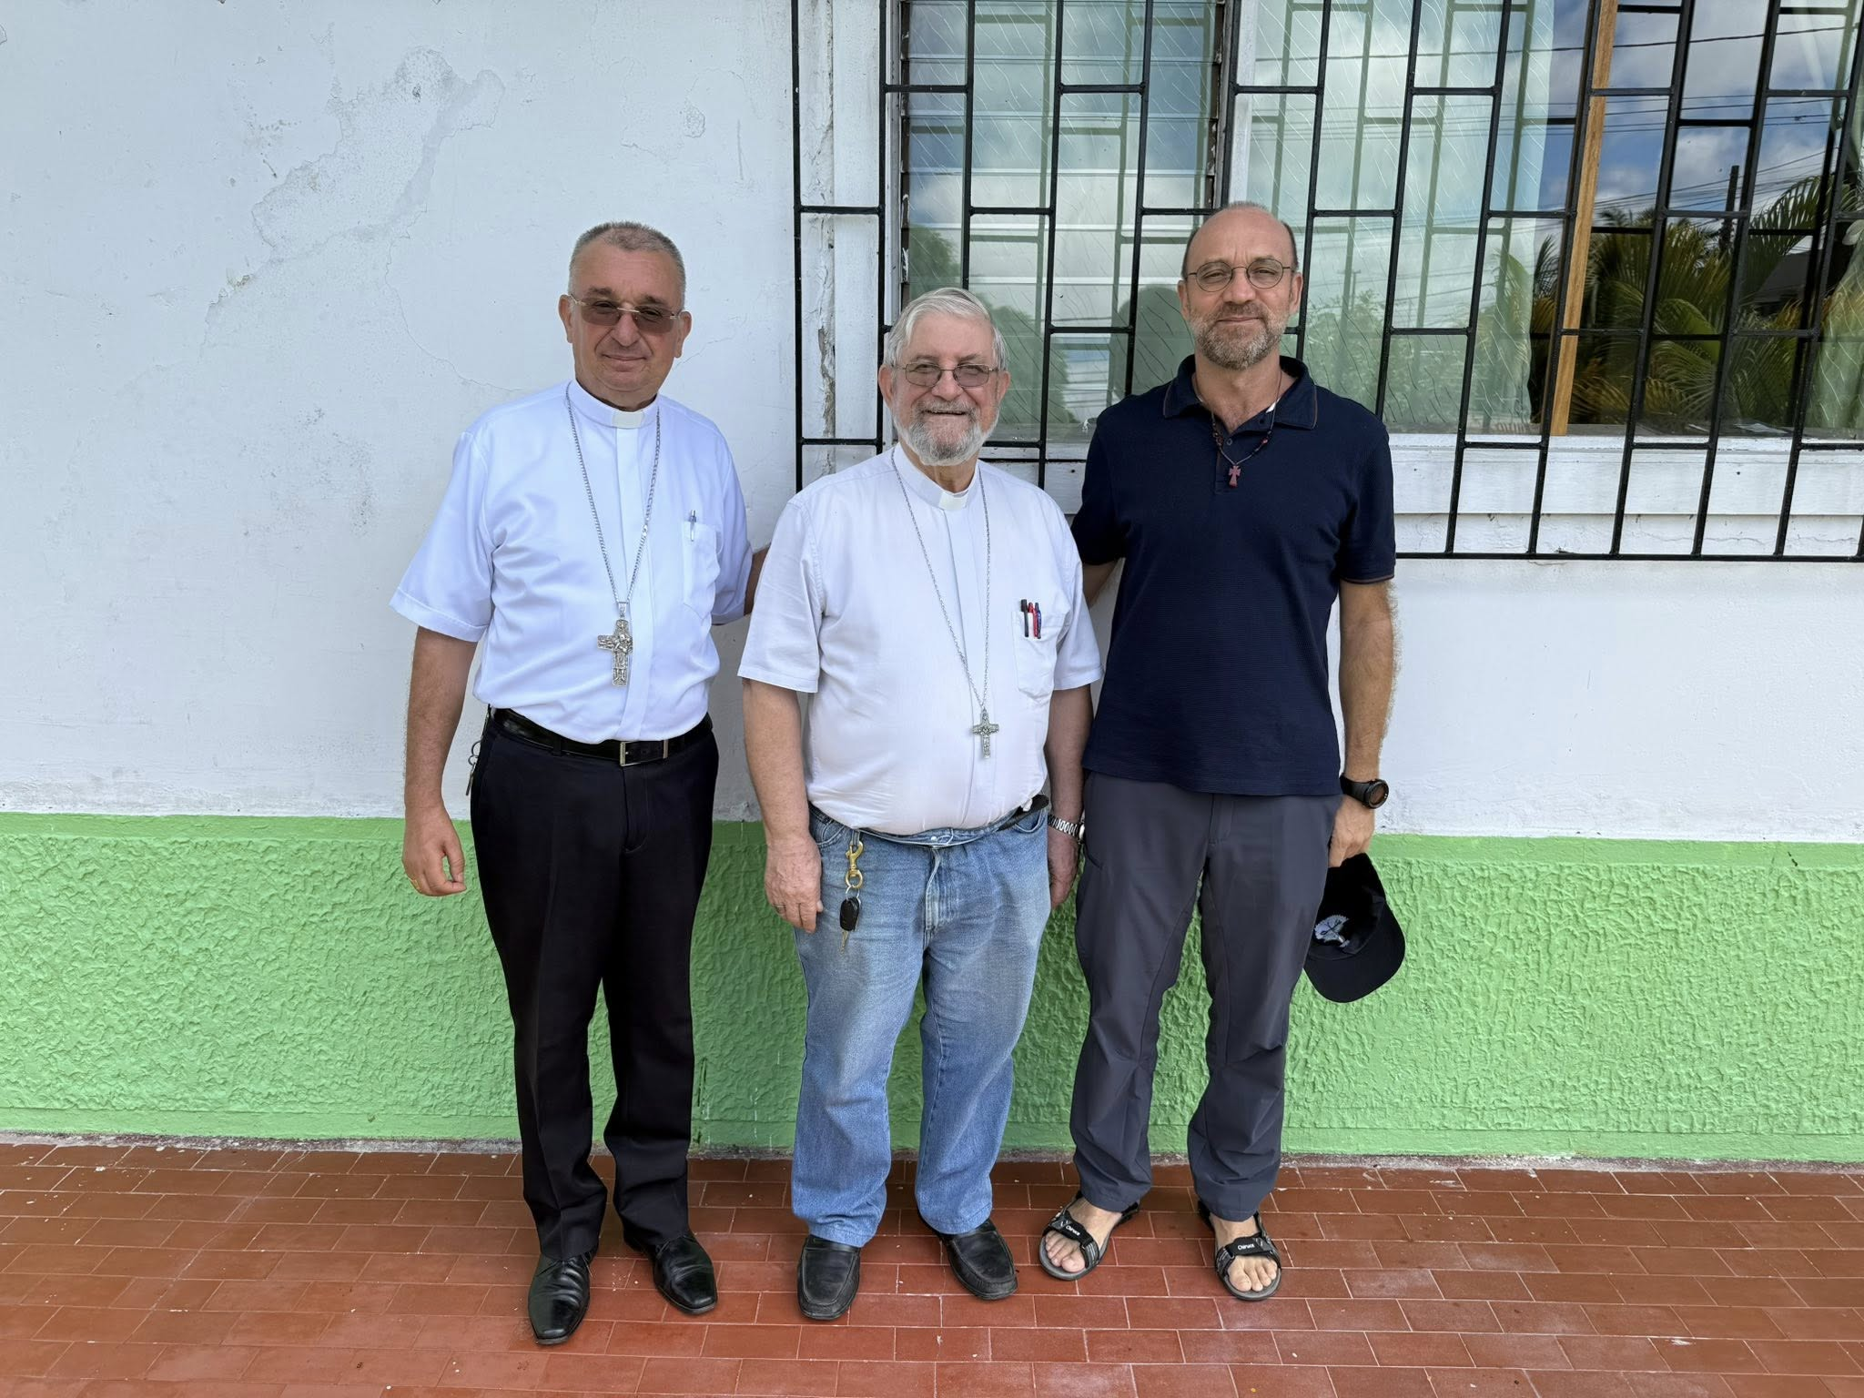
En un ambiente de fraternidad, escucha y diálogo pastoral, los obispos y responsables eclesiales de las tres jurisdicciones de la triple frontera amazónica sostuvieron un encuentro para compartir experiencias, desafíos y esperanzas de la misión de la Iglesia que camina junto a los pueblos del Amazonas y las comunidades ribereñas.
El encuentro reunió a John Mario Mesa Palacio, Obispo del Vicariato Apostólico de Leticia (Colombia); a Adolfo Zon Pereira, Obispo de la Diócesis de Alto Solimões (Brasil); y al Padre César Luis Caro Puértolas, Administrador Apostólico del Vicariato Apostólico de San José del Amazonas (Perú).
La reunión permitió profundizar el intercambio de experiencias pastorales en una región marcada por la riqueza cultural, la diversidad de pueblos originarios y los desafíos sociales, ambientales y humanos que afectan a las comunidades amazónicas fronterizas.
Los participantes reflexionaron sobre la importancia de fortalecer una Iglesia cercana, sinodal y misionera, capaz de acompañar las realidades de los pueblos ribereños e indígenas que habitan esta vasta región compartida entre Colombia, Brasil y Perú.
Asimismo, el encuentro reafirmó la necesidad de continuar articulando esfuerzos pastorales conjuntos frente a problemáticas comunes como la movilidad humana, la defensa de los territorios, el cuidado de la Casa Común, la atención a las comunidades más alejadas y la promoción de la dignidad humana en la Amazonía.
La experiencia de comunión vivida en la triple frontera expresa el rostro de una Iglesia amazónica que camina más allá de las fronteras geográficas, fortaleciendo vínculos de fraternidad y cooperación pastoral al servicio de la vida y de los pueblos amazónicos.
Desde la Conferencia Eclesial de la Amazonía (CEAMA), estos espacios de encuentro y escucha representan un signo concreto de la sinodalidad en la región, promoviendo una misión compartida que responde a los desafíos de la Amazonía desde la cercanía, el diálogo intercultural y el compromiso con los más vulnerables.
https://ceama.org/obispos-y-responsables-eclesiales-de-la-triple-frontera-amazonica-colombia-peru-brasil-fortalecen-la-comunion-y-la-mision-pastoral/

